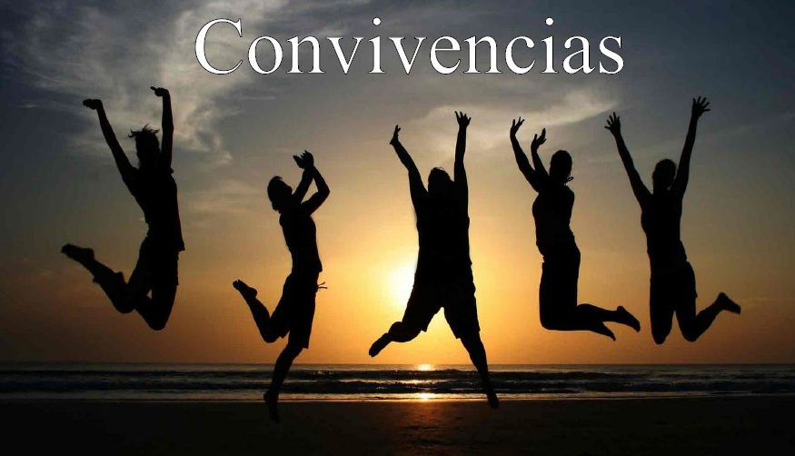

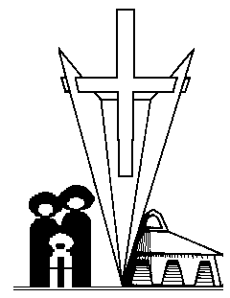

COMUNIDAD PARROQUIAL SANTA MARÍA DE ERMITAGAÑA – LA SAGRADA FAMILIA

CONVIVENCIAS DE CONFIRMACIÓN
EUCARISTÍA

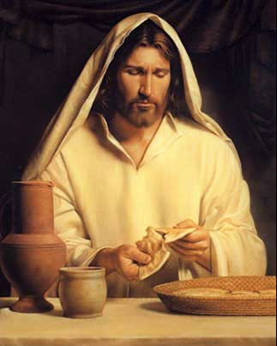

COMUNIDAD PARROQUIAL SANTA MARÍA DE ERMITAGAÑA – LA SAGRADA FAMILIA

Este material ha sido elaborado para las convivencias de 1º de Confirmación que se llevan a cabo durante un día en la Comunidad Parroquial de Sta. María de Ermitagaña – La Sagrada Familia.
Se trata de una recopilación de distintas dinámicas y reflexiones con el fin de ayudar a nuestros catequistas para que consigan que nuestros adolescentes pasen un día agradable y se diviertan aprendiendo lo fundamental de la Eucaristía.
Muchas gracias a todos los catequistas por vuestra entrega y trabajo por el Reino en nuestra Comunidad Parroquial.
Ángeles Cabido

INTRODUCCIÓN
A veces creemos que lo más importante de un Sacramento es lo que nosotros mismos opinamos sobre él y sobre si “nos llega o no nos llega”. Estamos equivocados. El protagonista de los Sacramentos es Dios y lo importante no es lo que nosotros opinemos sino lo que Él opina sobre lo que se está celebrando.
Lo que acontece en cada Sacramento es algo único, un verdadero regalo, dicho con otras palabras “una auténtica pasada”. Los Sacramentos son los canales a través de los cuales nos llega la salvación de la Cruz.
La iniciativa siempre la toma Dios y al ser humano le toca responder a esa llamada. Por ejemplo a veces pensamos que lo importante de la Confirmación es confirmar la fe y no, el fundamento primero de la Confirmación es recibir el Espíritu Santo.
Ante un Sacramento y de modo especial ante la Eucaristía debemos tener claro que:
- Es Dios quien llama.
- Es Dios quien ha pensado en ti.
- Es maravilloso si aceptas la llamada de Dios.
La Eucaristía es una invitación auténtica de Dios a lo que está pasando ahí. No importa lo que opines, si te gusta o no, si te aburre o te divierte, si el cura que celebra no es el más gracioso o el más profundo. Lo importante es que Dios es el protagonista y está ahí. Es una acción de Dios. Desde la antífona de entrada hasta la bendición final todo es un conjunto de sentido.
Sin duda el momento de la Liturgia Eucarística con la Consagración y la Comunión es especialísimo pero también lo son otros que a veces nos pasan desapercibidos. Veamos algunos ejemplos.
En el “Kyrie” le decimos al Señor, “Señor ten piedad” y esa expresión es tan fuerte que conviene decirla con tiempo, despacio, pensándola bien. Si pides piedad al Señor tendrás que pensar por qué la necesitas.
Cuando proclamamos “el Santo” nos unimos a los santos del cielo para decir 3 veces que el Señor es Santo. Esto es así y por tanto uno no puede decir el Santo como quien canta la tabla del 2.
Nuestro espíritu se alimenta por la Comunión. ¿Qué pasa si no comes? Nadie pierde la fe porque sí. Si tienes debilidad espiritual, aliméntate y come, es decir, Comulga.
Hablando de los Sacramentos resulta conveniente comentar algo acerca del lugar donde se celebran. Si recordamos las veces que se enfada Jesús a todos se nos viene a la cabeza el enfado del Templo. ¿Qué ocurre en los Templos para que a Jesús le moleste tanto que se profanen? Pues lo que ocurre es algo muy serio. Jesucristo se sacrifica de nuevo en la Mesa del Altar donde se celebra la Eucaristía. Ojo a cómo estamos en nuestras Iglesias. Se nos olvida con bastante frecuencia que Dios mismo está en el Sagrario y que en esa Mesa Él mismo se vuelve a ofrecer por todos nosotros. La actitud dentro del Templo ha de ser siempre de profundísimo respeto, el suelo que pisamos es Tierra Sagrada, “Tienda de Encuentro”.
Vive la Eucaristía como un verdadero regalo esforzándote por participar y entender cada una de sus partes.
Enamórate de la Eucaristía y enamora a otros.

PLAN ORIENTATIVO DEL DÍA
- Oración inicial (10.30h)
- Dinámica de Tiempo Libre: CADENA DE NOMBRES (10.45h)
- Dinámica Evangélica: LOS DOS DE EMAÚS (11.00h)
- Primera parte: Representación teatral todos juntos
- Segunda parte: Reflexión por grupos de catequesis
- Dinámica de Tiempo Libre: EL RESTAURANTE DEL MUNDO (11.45h)
- Angelus (12.00h)

---------------------------------- ALMUERZO ----------------------------------
- Dinámica Litúrgica: LA ASITENCIA A MISA (12.15h)
- Primera parte: Reflexión por grupos de catequesis
- Segunda parte: Concurso sobre lo aprendido todos juntos
- Dinámica de Tiempo Libre: ¿TE GUSTAN TUS VECINOS? (13.30h)

---------------------------- COMIDA Y TIEMPO LIBRE (14.30h) ----------------------------
Sugerencias de tiempo libre:
- Declaro la guerra a - Arrancar cebollas
- El teléfono estropeado - Pañuelo
- Un dos tres pajarito inglés - Sogatira

- LAS PARTES DE LA MISA (15.30h)
- LIMPIEZA y RECOGIDA de la casa y alrededores (17.00h)
- ENSAYO de las Canciones para la Eucaristía (17.30h)
- CONSEJOS FINALES Y CONCLUSIÓN DEL DÍA (17.45h)
- EUCARISTÍA (18.00h)

- ORACIÓN INICIAL EN LA CAPILLA (10.30-10.45h)
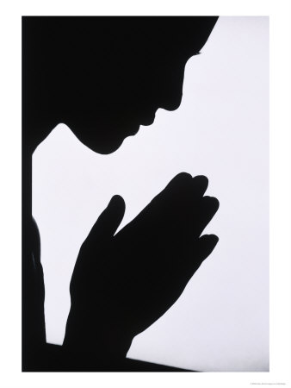
Un catequista introduce el día a modo de oración presentándolo al Señor en voz alta.
Señor Jesús, nos hemos reunido hoy aquí para que te hagas presente entre nosotros. Queremos acercarnos a tu corazón, queremos escucharte y queremos: pasárnoslo bien. Ahora nos vamos a quedar en silencio mientras escuchamos esta meditación. A la vez que reflexionamos estas palabras aprovecharemos para agradecerte y pedirte, para contarte los secretos más profundos del corazón a la vez que intentamos entender el gran misterio de la Eucaristía.

MEDITACIÓN DEL MONJE DANIEL ANGE “¿Cómo hablar de la Eucaristía sin temblar?
(Fuente www.mercaba.org/ARTICULOS/C/como_hablar_dela_eucaristia.htm)

¿Cómo hablar de la Eucaristía sin temblar? Nuestras palabras pueden deformar mucho lo que es el misterio más grande de los Misterios de Dios. Somos como Moisés ante la zarza ardiente, querríamos postrarnos en el suelo. El fuego del Espíritu, el fuego del Amor arde en la Hostia, y no nos parece más que pan, no vemos cómo se hace ceniza. ¡Cuando recibo este Cuerpo en el que arde el amor, es un milagro el que mi carne no prenda fuego! […]
Ahora nos sumergimos en el silencio. ¿Por qué el silencio? Porque es el canto más bello para la adoración. La Eucaristía es la Navidad: en Belén todo está rodeado de silencio. A parte de la música celestial de los ángeles, María, José, los pastores, los Magos, no dicen una sola palabra. Su sorpresa es tan grande ante la belleza del Niño que no pueden decir nada. Y él sólo habla con su sonrisa y con sus ojos. En sus ojos brilla la luz del cielo, y la luz es silenciosa.
La Eucaristía es la Pasión de Jesús. Y durante la Pasión, Jesús calla. Sólo pronuncia unas cuantas palabras, sobre todo las siete palabras en la cruz: las últimas, su testamento. Pero hay un gesto que es más fuerte que todas las palabras, es una firma al final de todas las demás, al final del Evangelio: una palabra silenciosa, un gesto: su corazón traspasado por la lanza. Inmenso grito, silencioso.
María y Juan no hablan: testigos silenciosos, todos están absortos por el misterio… Y nuestro Santo Padre se ha convertido totalmente como en un grito de silencio, inmenso, que grita ante el mundo, como Francisco: «¡El Amor no es amado!». Y como Teresita [del Niño Jesús, ndr.]: «Amar es hacer amar al Amor». Amar tanto que todos puedan amar al Amor, y dejarse amar.
La Eucaristía es la Resurrección. En el día de Pascua, Jesús invitó a contemplarle en silencio: María Magdalena, los discípulos de Emaús, Tomás… De su silencio sorprendido surgen algunas palabras, gritos de alegría: ¡Maestro amado! ¡Quédate junto a nosotros! ¡Señor mío y Dios mío! Es lo que tenemos que decir hoy, con Francisco: «¡Mi Dios y mi todo!».
Y ahora Jesús, en el cielo, sigue caminando con nosotros y nos habla. ¿Cómo? Sobre todo con la Eucaristía. Y la Eucaristía es misterio de silencio. Jesús nos espera. Nos escucha. Nos ama. ¿No es acaso el silencio el lenguaje más fuerte del Amor? El lenguaje de un corazón que está demasiado lleno, y al mismo tiempo demasiado herido[...].
El silencio de la adoración es un silencio que ama y que escucha. Escucha porque ama. Ciertamente hay que aclamarlo, alabarlo, cantarlo, como los jóvenes en la mañana de Ramos en Jerusalén (¡la primera Jornada Mundial de la Juventud!). Jesús estaba tan contento que les defendió: si ellos callan, las piedras gritarán. Pero después de haber cantado desgañitándose y antes de recibir su bendición, tenemos que prestar oído, escuchar el silencio, quizá Él tiene algo que decirnos. Dejémosle el micrófono. Él no nos lo pide, porque es tímido, el Señor… Su voz discreta no se impone nunca sobre nuestros decibeles. Susurra y yo no lo escucho […]. Quedémonos aquí. Escuchemos.

- DINÁMICA TIEMPO LIBRE: CADENA NOMBRES
(10.45-11.00h)



Se sientan todos los jugadores formando un círculo. Empieza una persona diciendo su nombre, luego el jugador de su derecha dice el nombre del anterior y el suyo y así sucesivamente hasta dar dos vueltas completas.
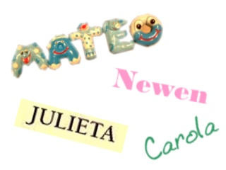
(Para comprobar que se saben los nombres se jugará más adelante a “Declaro la guerra a” o a “¿Te gustan tus vecinos?”).

- DINÁMICA LITÚRGICA: LOS DOS DE EMAÚS
(11.00-11.45h)
PRIMERA PARTE (Todos juntos) (11.00h-11.15h):
LECTURA REPRESENTADA DE LOS DISCÍPULOS DE EMAÚS
Un catequista lee, otro representa a Jesús, otros dos a los de Emaús y el resto a los Once reunidos.
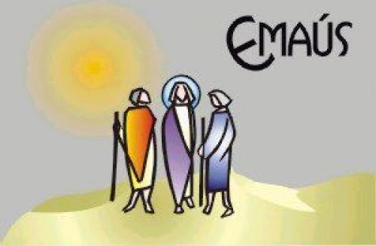
Dos discípulos de Jesús se dirigían aquel mismo día a un pueblo llamado Emaús, a unos once kilómetros de Jerusalén. Iban hablando de todo lo que había pasado. Mientras conversaban y discutían, Jesús mismo se les acercó y se puso a caminar a su lado. Pero, aunque le veían sus ojos no eran capaces de reconocerle.
Jesús les preguntó: –¿Qué conversación es esa que traéis mientras vais de camino? Ellos se detuvieron tristes, y uno de ellos llamado Cleofás contestó: –¿Eres tú el único forastero en Jerusalén que no sabes lo que ha pasado allí estos días?
Él les preguntó: –¿Qué? Ellos le contestaron: –Lo de Jesús de Nazaret, que era un profeta poderoso en hechos y palabras delante de Dios y de todo el pueblo. Los jefes de los sacerdotes y nuestras autoridades lo entregaron para que lo condenaran a muerte y lo crucificaran. Nosotros teníamos la esperanza de que él fuese el libertador de la nación de Israel, pero ya han pasado tres días desde entonces. Es verdad que algunas de las mujeres de nuestro grupo nos han asustado, pues fueron de madrugada al sepulcro y no encontraron el cuerpo; y volvieron a casa contando que unos ángeles se les habían aparecido y les habían dicho que Jesús está vivo. Algunos de los nuestros fueron después al sepulcro y lo encontraron todo como las mujeres habían dicho, pero no vieron a Jesús.
Jesús les dijo entonces: –¡Qué necios y torpes sois y cuánto os cuesta creer todo lo que dijeron los profetas! ¿Acaso no tenía que sufrir el Mesías estas cosas antes de ser glorificado? Luego se puso a explicarles todos los pasajes de las Escrituras que hablaban de él, comenzando por los libros de Moisés y siguiendo por todos los libros de los profetas.
Al llegar al pueblo adonde se dirigían, Jesús hizo como si fuera a seguir adelante; pero ellos le obligaron a quedarse, diciendo: –Quédate con nosotros, porque ya es tarde y se está haciendo de noche. Entró, pues, Jesús, y se quedó con ellos.
Cuando estaban sentados a la mesa, tomó en sus manos el pan, lo bendijo, lo partió y se lo dio.
En ese momento se les abrieron los ojos y reconocieron a Jesús; pero él desapareció. Se dijeron el uno al otro: –¿No es cierto que el corazón nos ardía mientras nos venía hablando por el camino y nos explicaba las Escrituras?
Sin esperar a más, se pusieron en camino y regresaron a Jerusalén, donde encontraron reunidos a los once apóstoles y a los que estaban con ellos. Estos les dijeron: –Verdaderamente ha resucitado el Señor y se ha aparecido a Simón. Entonces ellos contaron lo que les había pasado en el camino, y cómo reconocieron a Jesús al partir el pan.

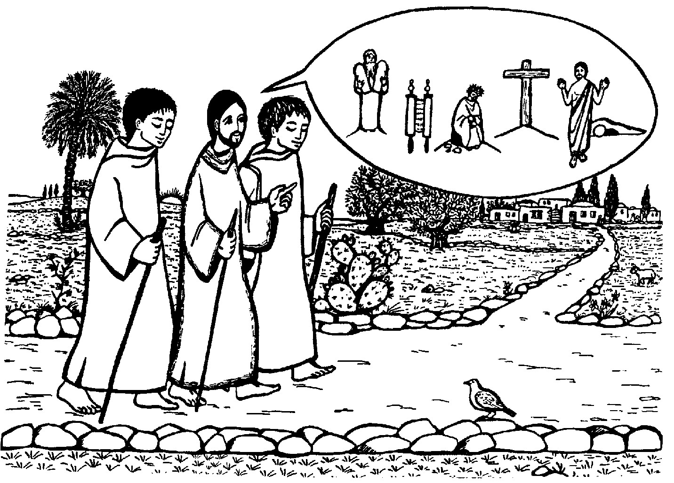
SEGUNDA PARTE (por grupos de catequesis) (11.15-11.45h):
Tras la lectura representada se dividen los chicos por grupos de catequesis y se reflexiona sobre este texto evangélico. Cada uno explicará lo que le sugiere y, finalmente, el catequistas les explicará la relación con la Eucaristía.
Con el fin de comprobar que han estado atentos se les harán las siguientes preguntas;
EL CAMINO A EMAÚS
Completa el siguiente PASAPALABRA
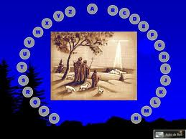
A: dos discípulos iban…
B: antes de partir el pan lo…
C: ¿qué ardía en llamas?
D: ¿cuántos discípulos eran?
E: ¿hacia dónde iban?
F: contiene la f, el nombre de uno de los 2
G: contiene la g, anuncia que Jesús está vivo
J: dista once Kilómetros de Emaús
L: de Moisés, los profetas…
M: padeció antes de entra en Gloria
N: apodo de Jesús
O: estaban reunidos
P: anunciaron a Jesús desde años antes
Q: súplica para que no se vaya
R: al principio no le…
S: estaba vacío
T: calificativo que le dijo Jesús a los 2
U: el……. que no se ha enterado.
V: Jesús está

4. DINÁMICA TIEMPO LIBRE: EL RESTAURANTE DEL MUNDO
(11.45-12.00h)

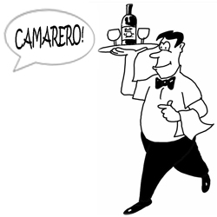
Distribuimos a los jugadores por países sin que ellos sepan nada de la dinámica.

- Ricos: EEUU, Inglaterra, Japón, Alemania, Canadá, Italia, Suiza, España.
- Pobres: Somalia, Etiopía, Yibuti, Kenia, India, Perú, Angola, Ruanda.

Materiales: vasos, limonada, patatas fritas, aceitunas, galletas… pegatinas blancas para escribir el país y poner al que le toque, 4 mesas decoradas tipo restaurante.

Desarrollo: los comensales esperan todos dentro del restaurante para que vean como van siendo sentados los demás. Los monitores que hacen de camareros van llamando a los comensales por nacionalidades y los sientan; en las mesas si son ricos y en el suelo si son pobres. Se saca la comida y la bebida poco a poco y se pone todo en las mesas de los ricos. A los de los países pobres se les da únicamente una aceituna hacia el final del banquete. Todas las atenciones por parte de los camareros se dirigirán a los países ricos. Una vez terminada la dinámica todos los comensales bajarán a otra sala donde comentará cada uno cómo se ha sentido y se reflexionará sobre el sentido de este juego. Se puede expresar en una frase en folios de colores y pegarlas sobre un corcho.
5. REZO DEL ÁNGELUS (12.00h)
V. El Ángel del Señor anunció a María.
R. Y concibió por obra del Espíritu Santo.
Dios te salve, María... Santa María...
V. He aquí la esclava del Señor.
R. Hágase en mí según tu palabra.
Dios te salve, María... Santa María...
V. Y el Verbo se hizo carne.
R. Y habitó entre nosotros.
Dios te salve, María... Santa María...
V. Ruega por nosotros, santa Madre de Dios.
R. Para que seamos dignos de alcanzar las promesas de Cristo.
Oremos:
Derrama, Señor, tu gracia sobre nosotros, que, por el anuncio del Ángel, hemos conocido la encarnación de tu Hijo, para que lleguemos, por su pasión y su cruz, a la gloria de la resurrección. Por Jesucristo, nuestro Señor.
R. Amén
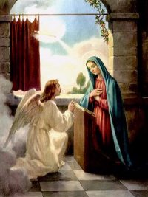

-------------------ALMUERZO-------------------

- DINÁMICA LITÚRGICA: LA ASITENCIA A MISA
(12.15h-13.30h)

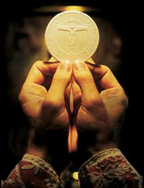
PRIMERA PARTE (por grupos de catequesis) (12.15-13.00h):
- Preguntar a ellos motivos para ir a Misa.

- Explicación y debate: ¿Tengo que ir a Misa todos los domingos? Razones para ir a Misa.
ARGUMENTS: http://www.youtube.com/watch?v=hQXI9-CjgzQ
- El domingo es la fiesta cristiana por excelencia. Desde el tiempo de los apóstoles hasta nuestros días los cristianos hemos dedicado el domingo a dar culto a Dios mediante la participación en la Misa.

- Al asistir a Misa el domingo cumplimos con el Tercer Mandamiento de la Ley de Dios: “Santificarás las fiestas”. El 7º día Dios descansó. El domingo no solo es día de descanso y diversión sino un día para dar culto a Dios. ¿Cómo no dar culto a Dios un día a la semana?

- La Santa Misa es la renovación (sin derramamiento de sangre) del Sacrificio de Jesucristo en el Calvario quien se vuelve a entregar por todos nosotros. Por tanto una sola Misa vale mucho más que todas las oraciones juntas de todos los santos. ¿Cómo no valorarla?

- Cuando Jesús instituyó la Eucaristía en la Última Cena dijo: “Haced esto en conmemoración mía”. ¿Cómo negárselo?

- El origen del domingo cristiano está en la Resurrección del Señor, hecho fundamental sobre el que descansa nuestra fe. Jesús resucitó en domingo y éste día fue conocido desde entonces como “Día del Señor”. ¿Cómo no celebrar la alegría de la Resurrección?

- La Misa es un momento precioso de Común-unión de toda la Iglesia: la Iglesia triunfante celebra desde el cielo y la Iglesia peregrina se une a ella intercediendo por la Iglesia purgante.

- La Eucaristía nos acerca a la vida de Jesús a través de las lecturas (es Dios mismo quien nos habla), nos ayuda a reflexionar sobre la propia vida y nos nutre con la Comunión: alimento del alma, Dios mismo que se entrega por cada uno de nosotros.

- La Iglesia estableció el precepto de “Oír Misa entera todos los domingos y fiestas de guardar”. En realidad quien conoce su importancia no necesita tener la obligación del precepto pero nos viene bien para no caer en pereza y dejadez.
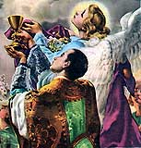
La santa Misa alegra toda la corte celestial, alivia a las pobres ánimas del purgatorio, atrae sobre la tierra toda suerte de bendiciones, y da más gloria a Dios que todos los sufrimientos de los mártires juntos, que las penitencias de todos los solitarios, que todas las lágrimas por ellos derramadas desde el principio del mundo y que todo lo que hagan hasta el fin de los siglos. Santo Cura de Ars Sermón sobre la Santa Misa
- Explicación de los puntos del Catecismo sobre La Sagrada Comunión (1322-1419):
Resumen
1406 Jesús dijo: "Yo soy el pan vivo, bajado del cielo. Si uno come de este pan, vivirá para siempre [...] El que come mi Carne y bebe mi Sangre, tiene vida eterna [...] permanece en mí y yo en él" (Jn 6, 51.54.56).

1407 La Eucaristía es el corazón y la cumbre de la vida de la Iglesia, pues en ella Cristo asocia su Iglesia y todos sus miembros a su sacrificio de alabanza y acción de gracias ofrecido una vez por todas en la cruz a su Padre; por medio de este sacrificio derrama las gracias de la salvación sobre su Cuerpo, que es la Iglesia.

1408 La celebración eucarística comprende siempre: la proclamación de la Palabra de Dios, la acción de gracias a Dios Padre por todos sus beneficios, sobre todo por el don de su Hijo, la consagración del pan y del vino y la participación en el banquete litúrgico por la recepción del Cuerpo y de la Sangre del Señor: estos elementos constituyen un solo y mismo acto de culto.

1409 La Eucaristía es el memorial de la Pascua de Cristo, es decir, de la obra de la salvación realizada por la vida, la muerte y la resurrección de Cristo, obra que se hace presente por la acción litúrgica.

1410 Es Cristo mismo, sumo sacerdote y eterno de la nueva Alianza, quien, por el ministerio de los sacerdotes, ofrece el sacrificio eucarístico. Y es también el mismo Cristo, realmente presente bajo las especies del pan y del vino, la ofrenda del sacrificio eucarístico.

1411 Sólo los presbíteros válidamente ordenados pueden presidir la Eucaristía y consagrar el pan y el vino para que se conviertan en el Cuerpo y la Sangre del Señor.

1412 Los signos esenciales del sacramento eucarístico son pan de trigo y vino de vid, sobre los cuales es invocada la bendición del Espíritu Santo y el presbítero pronuncia las palabras de la consagración dichas por Jesús en la última cena: "Esto es mi Cuerpo entregado por vosotros [...] Este es el cáliz de mi Sangre..."

1413 Por la consagración se realiza la transubstanciación del pan y del vino en el Cuerpo y la Sangre de Cristo. Bajo las especies consagradas del pan y del vino, Cristo mismo, vivo y glorioso, está presente de manera verdadera, real y substancial, con su Cuerpo, su Sangre, su alma y su divinidad (cf Concilio de Trento: DS 1640; 1651).

1414 En cuanto sacrificio, la Eucaristía es ofrecida también en reparación de los pecados de los vivos y los difuntos, y para obtener de Dios beneficios espirituales o temporales.

1415 El que quiere recibir a Cristo en la Comunión eucarística debe hallarse en estado de gracia. Si uno tiene conciencia de haber pecado mortalmente no debe acercarse a la Eucaristía sin haber recibido previamente la absolución en el sacramento de la Penitencia.

1416 La Sagrada Comunión del Cuerpo y de la Sangre de Cristo acrecienta la unión del comulgante con el Señor, le perdona los pecados veniales y lo preserva de pecados graves. Puesto que los lazos de caridad entre el comulgante y Cristo son reforzados, la recepción de este sacramento fortalece la unidad de la Iglesia, Cuerpo místico de Cristo.

1417 La Iglesia recomienda vivamente a los fieles que reciban la sagrada comunión cuando participan en la celebración de la Eucaristía; y les impone la obligación de hacerlo al menos una vez al año.

1418 Puesto que Cristo mismo está presente en el Sacramento del Altar es preciso honrarlo con culto de adoración. "La visita al Santísimo Sacramento es una prueba de gratitud, un signo de amor y un deber de adoración hacia Cristo, nuestro Señor".

1419 Cristo, que pasó de este mundo al Padre, nos da en la Eucaristía la prenda de la gloria que tendremos junto a Él: la participación en el Santo Sacrificio nos identifica con su Corazón, sostiene nuestras fuerzas a lo largo del peregrinar de esta vida, nos hace desear la Vida eterna y nos une ya desde ahora a la Iglesia del cielo, a la Santa Virgen María y a todos los santos.

- Comentario de “La asistencia a Misa constituye obligación grave”:

- CEC 2181: La Eucaristía del domingo fundamenta y confirma toda la práctica cristiana. Por eso los fieles están obligados a participar en la Eucaristía los días de precepto, a no ser que estén excusados por una razón seria (por ejemplo, enfermedad, el cuidado de niños pequeños) o dispensados por su pastor propio. Los que deliberadamente faltan a esta obligación cometen un pecado grave.”

- El Papa Juan Pablo II nos dijo: “La Misa festiva es la base de todo, y debo pediros que no la omitáis, que seáis asiduos a ella, que, cada domingo y cada fiesta, os sintáis invitados por el Señor para encontrarlo juntos, en torno a la doble mesa de la Palabra y el Cuerpo de Cristo (Homilía 10 de marzo de 1985).

- Selección de preguntas sobre lo aprendido para el concurso de grupos
Cada equipo selecciona 10 preguntas sobre lo aprendido de las que sepa las respuestas.

SEGUNDA PARTE (Todos juntos) (13.00-13.30h): CONCURSO SOBRE LO APRENDIDO
- 4 Equipos A B C D
- Se lanzan y se reciben 5 preguntas
- El ganador del A-B se enfrenta al ganador del C-D
A |  |  |  |  |  |  | C
B |  |  |  |  |  |  | D

- DINÁMICA TIEMPO LIBRE: ¿TE GUSTAN TUS VECINOS?
(13.30-14.00h)

Todos se sientan en círculo y uno se pone de pie quien pregunta a cualquier otro jugador “¿te gustan tus vecinos?” El preguntado contesta: “No, los cambiaría por…. Y…. “Entonces esos 4 se intercambian los sitios. Ahora el preguntado hace la misma pregunta a otro y se sigue el mismo procedimiento hasta que todos hayan sido nombrados.

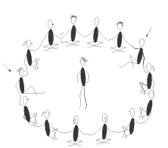

COMIDA Y TIEMPO LIBRE
14.00-15.30h
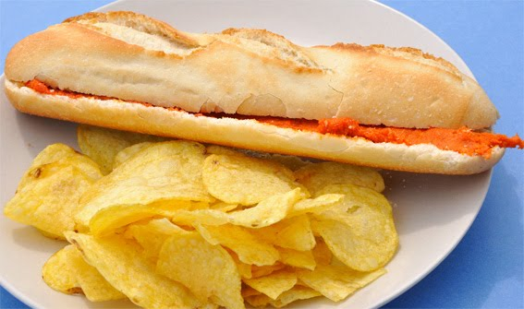
No olvides hacer la bendición de la mesa
“Por este pan, por este don, te alabamos, te alabamos. Por este pan, por este don, te alabamos Señor. Señor tú que bendices los pájaros del campo, bendice el alimento que vamos a tomar. Gracias Padre por esta bendición recibida de tu mano generosamente. Que aproveche”.
PROPUESTA DE DINÁMICAS PARA EL TIEMPO LIBRE:

DECLARO LA GUERRA A …

Un jugador coloca el balón en sus manos y el resto se pone cerca. El que tiene el balón lo lanza hacia arriba mientras dice “Declaro la guerra a…”. Todos se alejan menos el mencionado que tiene que ir corriendo a por el balón antes de que caiga y nada más cogerlo gritará “Pies quietos”. Todos se quedan quietos en el lugar donde estén y el que tiene el balón lo lanza hacia arriba gritando de nuevo “Declaro la guerra a…” y se retira… Y así sucesivamente hasta que solo queden dos concursantes.

ARRANCAR CEBOLLAS
Se coloca a todos los participantes sentados en una hilera uno tras otro (o en dos si son muchos) y se les dice que se agarren bien al de delante. El monitor que está en pie empieza a arrancar miembros de la fila por delante o por detrás. Las personas desenganchadas se unen a la fila de los “arrancados” y le ayudan a arrancar cebollas.
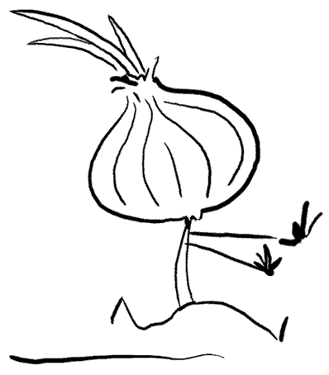

EL PAÑUELO
Se forman dos equipos, se pone número a cada jugador y se colocan enfrentados. El que está en medio y sujeta el pañuelo dice un número y salen los que lo tienen en busca del pañuelo. Hay que coger el pañuelo sin atravesar la línea imaginaria que separa los dos terrenos y volver a la línea de partida procurando no ser pillado por el contrincante. Se eliminará al jugador que porta el pañuelo si es pillado por el contrario antes de llegar a la línea de partida o al jugador contrario si no lo pilla.
¿Complicamos el juego? En lugar de hacer dos equipos podemos hacer 4 en forma de X.

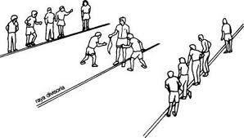

UN DOS TRES PAJARITO INGLÉS:
¿Hace falta explicarlo? Un jugador se coloca de espaldas y los otros a unos 10m. El que está mirando a la pared dice: “Un dos tres pajarito inglés” y se da la vuelta. En lo que ha tardado en decir la frase el resto de jugadores han tenido que acercarse a la pared lo máximo. El que está de espaldas examinará que ninguno de los otros se mueve porque al que pille será eliminado. Y sigue el juego hasta que alguno de los concursantes llegue a la pared.

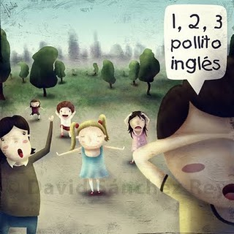

SOGA TIRA:
¿Hace falta explicarlo? Se hacen dos equipos y se colocan cada uno a un extremo de la cuerda. A la mitad de la cuerda se ata un pañuelo y se hacen dos marcas a 1-2m. Cada equipo tiene que tirar con todas sus fuerzas para conseguir que el pañuelo supere la línea marcada hacia su lado. Si logran que el otro equipo se caiga también habrán ganado.
¿Complicamos el juego? Se hacen 4 equipos y se atan las cuerdas por el medio en forma de X.

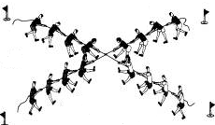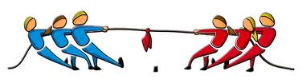

EL TELÉFONO ESTROPEADO:
Se sientan los participantes en círculo. El juego consiste en que un jugador dirá una palabra o frase a su compañero de la derecha, quien la pasará al siguiente y éste al siguiente y así hasta que llegue al último quien la dirá en alto y se contrastará con lo que se había dicho al principio. Al terminar se hará una reflexión sobre cómo cambian las cosas y los hechos si no somos fieles a lo transmitido.


8. LAS PARTES DE LA MISA (15.30-17.00h)
- RITOS INICIALES | - LITURGIA DE LA PALABRA
- Campanas, agua bendita, Sagrario.  - Procesión de entrada y canto.  - Veneración al altar: Beso.  - Saludo a la comunidad cristiana.  - Monición inicial.  - Acto penitencial.  - Kyrie.  - Gloria.  - Oración colecta. | - Primera lectura.  - Salmo.  - Segunda lectura.  - Secuencia.  - Aleluya.  - Evangelio.  - Homilía.  - Profesión de fe: Credo.  - Oración de los fieles: Peticiones.
- LITURGIA EUCARÍSTICA | D. RITOS DE CONCLUSIÓN
- Presentación de las ofrendas.  - Plegaria Eucarística: diálogo introductorio, prefacio, Santo, Invocación al Espíritu, Institución y Consagración, Memorial, Intercesiones (vivos, difuntos, santos y doxología).  - Padrenuestro.  - Rito de la paz.  - Fracción del pan.  - Comunión.  - Oración tras la Comunión. | -Bendición.  - Despedida y envío.

http://www.youtube.com/watch?v=kg077Id24GA&feature=player_embedded

- RITOS INICIALES:
- Antes de la Misa:
Campanas: la llamada de Dios que viene del cielo.
Agua bendita: para santiguarnos recordando nuestro bautismo.
Sagrario: al ver la lamparilla roja sabemos que está ahí el Señor. Le saludamos con un gesto de adoración: haciendo la genuflexión y rezamos unos instantes pidiéndole que nos ayude a celebrar la Eucaristía con fe.

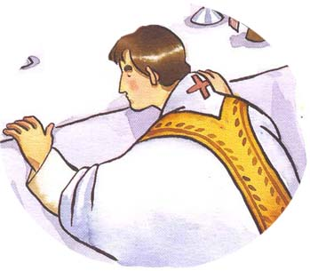
- Procesión de entrada y canto: el sacerdote entra y todos nos ponemos en pie para recibirle.

- Veneración al altar: al llegar al altar el sacerdote besa la mesa donde se va a celebrar el Sacrificio.

- Saludo a la comunidad cristiana: Comenzamos siempre “En el nombre del Padre, y del Hijo y del Espíritu Santo”. Terminamos con “Amén”. Continúa el saludo del sacerdote con un deseo “El Señor esté con vosotros” y le respondemos “Y con tu Espíritu”.

- Monición inicial: que nos ayuda a centrarnos sobre lo que celebramos.

- Acto penitencial: manifiesta la necesidad de purificarse para oír la Palabra de Dios y recibir dignamente el Cuerpo de Cristo. Pedimos perdón rezando: “Yo confieso ante Dios todopoderoso y ante vosotros hermanos, que he pecado mucho de pensamiento, palabra, obra y omisión. Por mi culpa, por mi culpa, por mi gran culpa. Por eso ruego a Santa María, siempre Virgen, a los ángeles, a los santos y a vosotros, hermanos, que intercedáis por mí ante Dios nuestro Señor”. El sacerdote concluye diciendo: “Dios todopoderos tenga misericordia de nosotros, perdone nuestros pecados y nos lleve a la vida eterna”.
- Kyrie: pedimos piedad a Jesús a la vez que lo aclamamos como Señor y Cristo: “Señor, ten piedad. R. Cristo, ten piedad. R. Señor, ten piedad. R.”

- Gloria: es un himno donde alabamos y suplicamos a Dios los días de fiesta. “Gloria a Dios en el cielo, y en la tierra paz a los hombres que ama el Señor. Por tu inmensa gloria te alabamos, te bendecimos, te adoramos, te glorificamos, te damos gracias, Señor Dios, Rey celestial, Dios Padre todopoderoso. Señor, Hijo único, Jesucristo. Señor Dios, Cordero de Dios, Hijo del Padre; tú que quitas el pecado del mundo, ten piedad de nosotros; tú que quitas el pecado del mundo, atiende nuestra súplica; tú que estás sentado a la derecha del Padre, ten piedad de nosotros; porque sólo tú eres Santo, sólo tú Señor, sólo tú Altísimo Jesucristo, con el Espíritu Santo en la gloria de Dios Padre. Amén”.

- Oración colecta: la hace el sacerdote en nombre de los fieles diciendo “Oremos”. Ahí todos rezamos en silencio a Dios y el sacerdote recoge las oraciones de todos los fieles. Al final hacemos nuestra su oración con el “Amén”.

- LITURGIA DE LA PALABRA:
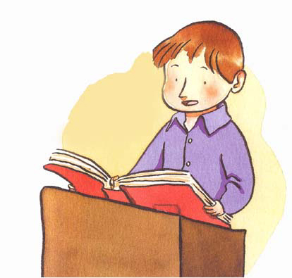
- Primera lectura: salvo en Pascua, que se leen los Hechos de los Apóstoles, es del Antiguo Testamento.
- Salmo: respuesta a la Palabra de Dios que se acaba de escuchar. Ha de servir para saborear y reflexionar mejor sobre lo escuchado.
- Segunda lectura: del Nuevo Testamento (Cartas que los apóstoles escribieron a las primitivas comunidades cristianas).
- Secuencia.
Al final de las dos lecturas se dice “Palabra de Dios” y se contesta “Te alabamos Señor”. Los lectores han de procurar hacer la lectura lo mejor posible teniendo en cuenta que su servicio es el de ser instrumento para que Dios hable a su pueblo. Es un honor proclamar la Palabra y hay que hacerlo bien.

- Aleluya: significa “Alabad a Yavé”. Con ella aclamamos al Señor que va a hablarnos. La cantamos de pie.
- Evangelio: El sacerdote, inclinado ante el altar, dice en voz baja: Purifica mi corazón y mis labios, Dios todopoderoso, para que anuncie dignamente tu Evangelio. Después, en voz alta dice al pueblo: El Señor esté con vosotros. R: Y con tu espíritu. Lectura del Santo Evangelio según San []. R: Gloria a Ti, Señor. Una vez leído el Evangelio, el sacerdote dice: Palabra del Señor. R: Gloria a Ti, Señor Jesús. El sacerdote besa el libro, diciendo en voz baja: Que las palabras del Evangelio borren nuestros pecados.
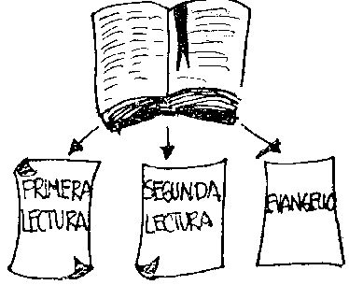
- Homilía: En este momento el sacerdote hablará sobre las cuestiones de doctrina que considere de interés. Debe decirse todos los domingos y fiestas de precepto. Al terminar es oportuno guardar un breve espacio de tiempo en silencio.

- Profesión de fe: los días de fiesta se reza el Credo.

- Oración de los fieles: Peticiones. Por el Papa y la Iglesia, autoridades, enfermos, difuntos… y por todos los presentes. R: Te rogamos, óyenos.

- LITURGIA EUCARÍSTICA:

Jesús tomó pan, pronunció la bendición, lo partió y se lo dio diciendo: “Tomad y comed todos de Él porque esto es mi Cuerpo que será entregado por vosotros”. Cogiendo una copa, pronunció la acción de gracias, se la dio y les dijo: “Tomad y bebed todos de él porque éste es el cáliz de mi Sangre, Sangre de la alianza nueva y eterna, que será derramada por vosotros y por todos los hombres para el perdón de los pecados. Hace esto en memoria mía”.
- Presentación de las ofrendas: JESÚS TOMÓ EL PAN. Se dispone la Mesa y se presentan las ofrendas, pan y vino. Al ofrecer el pan el sacerdote lo levanta un poco y dice: “Bendito seas, Señor, Dios del Universo, por este pan, fruto de la tierra y del trabajo del hombre, que recibimos de tu generosidad y ahora te presentamos: él será para nosotros pan de vida. R: Bendito seas por siempre, Señor”. La respuesta a la presentación del vino es la misma. Se presenta también la colecta para las necesidades de los pobres y de la Iglesia. Después el sacerdote se lava las manos expresando su deseo de purificación interior. Continúa invitándonos a orar: Orad, hermanos, para que este sacrificio mío y vuestro, sea agradable a Dios, Padre todopoderoso. R: El Señor reciba de tus manos este sacrificio para alabanza y gloria de su Nombre, para nuestro bien y el de toda su santa Iglesia. Por último el sacerdote lee y realiza la Oración sobre las ofrendas pidiendo a Dios que acepte y santifique los dones. R: Amén.
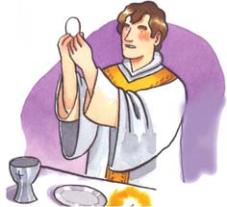

- Plegaria Eucarística: PRONUNCIÓ LA BENDICIÓN Y LO PARTIÓ: ahora es cuando comienza el centro de toda la celebración: el memorial de la entrega sacrificial de su Hijo en la Cruz, que se actualiza sobre el altar para después recibirlo en la Comunión.
- Diálogo inicial: El Señor esté con vosotros. R./ Y con tu Espíritu. Levantemos el corazón. R./ Lo tenemos levantado hacia el Señor. Demos gracias al Señor. R./ Es justo y necesario.
- Prefacio: el que corresponda ese día.
- Santo: nos unimos a los coros celestiales para cantar la santidad de Dios y alabar al Salvador enviado por el Padre, con la aclamación de las gentes a Jesús cuando entró en Jerusalén. Santo, Santo, Santo es el Señor, Dios del Universo. Llenos están el cielo y la tierra de tu gloria. Hosanna en el cielo. Bendito el que viene en nombre del Señor. Hosanna en el cielo.
- Invocación al Espíritu Santo: el sacerdote con las manos extendidas sobre el pan y el vino, pide que el Padre derrame su Espíritu Santo para transformar el pan y el vino en el Cuerpo y la Sangre del Señor. Entonces los fieles se ARRODILLAN, para adorar la presencia real de Cristo en las sagradas especies.

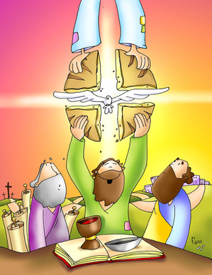

- Consagración: tras las palabras de la consagración, bajo la acción del Espíritu acontece la transubstanciación donde el pan se transforma en Cuerpo y el vino en Sangre del Señor. Los fieles adoran la presencia real del Señor.

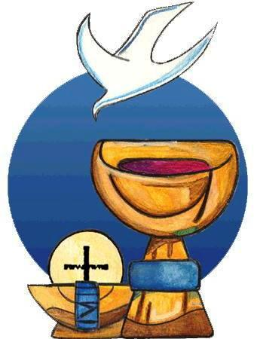

- Memorial: el celebrante muestra la Hostia consagrada junto al cáliz, lo adora con un signo de reverencia y dice Éste es el sacramento de nuestra fe, a lo que el pueblo responde Anunciamos tu muerte, proclamamos tu resurrección, ven Señor Jesús.
- Intercesiones: por vivos y difuntos pues en la Eucaristía se celebra en comunión con toda la Iglesia del cielo y de la tierra: santos, difuntos, Papa, obispos, fieles…
- Doxología: la plegaria finaliza con la gran alabanza a Dios dicha por el sacerdote, uniéndonos todos al ofrecimiento de Cristo con un gran amén “Por Cristo, con él y en él, a ti, Dios Padre omnipotente, en la unidad del Espíritu Santo, todo honor y toda gloria, por los siglo de los siglos. R./ Amén.
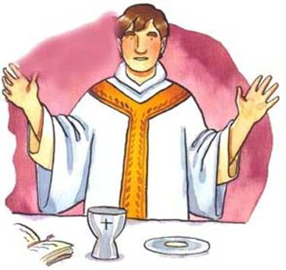
- Padrenuestro.

- Rito de la paz.

- Fracción del pan: el sacerdote deja caer una parte del Cuerpo en el cáliz mientras dice en silencio estas palabras “El Cuerpo y la Sangre de Nuestro Señor Jesucristo, unidos en este cáliz, sean para nosotros alimento de vida eterna”. Durante el rito de la paz o inmediatamente después se canta o se recita: Cordero de Dios, que quitas el pecado del mundo, ten piedad de nosotros. Cordero de Dios, que quitas el pecado del mundo, ten piedad de nosotros. Cordero de Dios, que quitas el pecado del mundo, danos la paz. El sacerdote hace una oración previa a la comunión en silencio, hace la genuflexión, toma el Pan Consagrado, lo muestra al pueblo y lo eleva diciendo “Este es el Cordero de Dios, que quita el pecado del mundo. Dichosos los invitados a la cena del Señor” a lo que el pueblo responde Señor, no soy digno de que entres en mi casa, pero una palabra tuya bastará para sanarme.

- Comunión: Y LO DIO. Mientras vamos avanzando en la fila de la Comunión nos recogemos ante la grandeza de recibir a Dios. El sacerdote dice El cuerpo de Cristo. R./ Amén.

- Oración tras la Comunión: es el momento de la acción de gracias. De rodillas o sentados damos gracias a Dios que está ahora dentro de cada uno de nosotros. Tras limpiar el cáliz y la patena el sacerdote dice Oremos, deja un momento de silencio para que cada uno rece y recoge la oración con lo señalado para ese día ante lo que el pueblo contesta Amén.

- RITOS DE CONCLUSIÓN:
- Bendición: el sacerdote se dirige al pueblo extendiendo sus manos y diciendo El Señor esté con vosotros. R./ Y con tu espíritu. Entonces el sacerdote da la bendición propiamente dicha. La bendición de Dios todopoderoso, Padre, Hijo y Espíritu Santo, descienda sobre vosotros. El pueblo se santigua y responde Amén.

- Despedida: el sacerdote despide al pueblo y nos envía llenos de paz diciendo Podéis ir en paz a lo que el pueblo responde Demos gracias a Dios. Besa el altar y se dirige a la Sacristía.

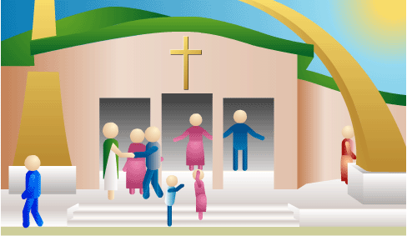

Tras la Misa se recomienda hacer un momento de oración y acción de gracias.

http://www.misas.org/docs/ordinario
9. LIMPIEZA y RECOGIDA de la casa y alrededores
(17.00-17.15h)



Recuerda, donde hay caridad y amor ahí está Dios.
Limpia por amor, limpia con amor, también esta tarea es oración

10. ENSAYO DE CANCIONES PARA LA MISA (17.30-17.45h)
ENTRADA
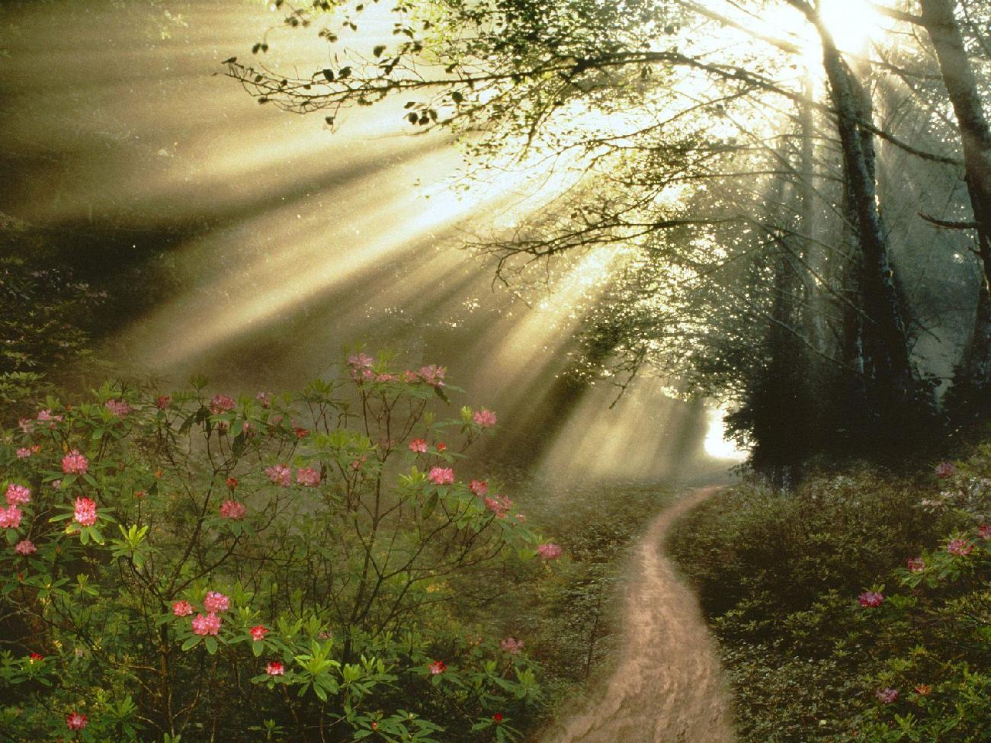
Dios está aquí.
Tan cierto como el aire que respiro
Tan cierto como la mañana se levanta
Tan cierto como que este canto lo puedes oír.
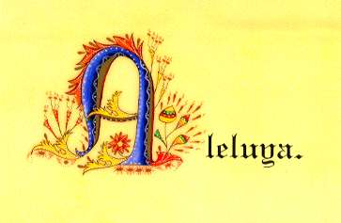
ALELUYA
Cantaremos aleluya poniéndonos en pie
Elevando nuestras manos nuestros ojos hacia Él
Corazones que agradecen y que cantan a la vez
Aleluyas, aleluyas a Yavé.
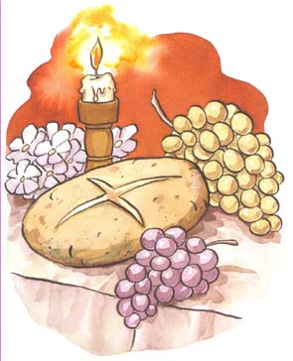
OFERTORIO
Por los niños que empiezan la vida, por los hombres sin techo ni hogar.
Por los pueblos que sufren la guerra, te ofrecemos el vino y el pan.

Pan y vino sobre el altar, son ofrenda de amor.
Pan y vino serán después, tu cuerpo y sangre Señor.

Por los hombres que viven unidos, por los hombres que buscan la paz.
Por los pueblos que no te conocen, te ofrecemos el vino y el pan. EST
Por aquellos quienes queremos, por nosotros y nuestra amistad.
Por los vivos y los difuntos, te ofrecemos el vino y el pan. EST

SANTO
Santo, santo. Santo, santo.
Santo es el Señor, llenos están el cielo y tierra de tu amor. (bis)
Bendito el que viene en el Nombre,
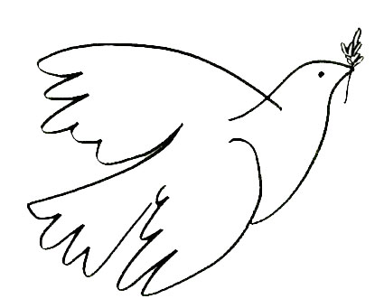
el que viene en el Nombre del Señor, del Señor.

PAZ
Pon tu mano en la mano de aquel que te da la mano
Pon tu mano en la mano de aquel que te dice ven.
Él será tu amigo, para la eternidad.
Pon tu mano en la mano de aquel que te dice ven.
COMUNIÓN
Andando por el camino, te tropezamos, Señor,
Te hiciste el encontradizo, nos diste conversación,
Tenían tus palabras fuerza de vida y amor,
Ponían esperanza y fuego en el corazón.

Te conocimos, Señor, al partir el pan,
Tú nos conoces, Señor, al partir el pan. (bis)

Llegando a la encrucijada, Tú proseguías, Señor;
Te dimos nuestra posada, techo comida y calor;
Sentados como amigos a compartir el cenar,
Allí te conocimos, al repartirnos el pan.

Andando por los caminos te tropezamos, Señor,
En todos los peregrinos que necesitan amor;
Esclavos y oprimidos que buscan la libertad,
Hambrientos, desvalidos, a quienes damos el pan.

DESPEDIDA
María, Madre de Dios y Madre nuestra, por amor.
De noche y de día, Tú siempre me guías, María la Madre de Dios.
Por eso hoy, hoy te traigo flores, flores llenas de alegría y de ilusión,
Pero la mejor, pero la mejor, la de tus amores, la de tu Amor,
Es la flor de nuestro corazón.

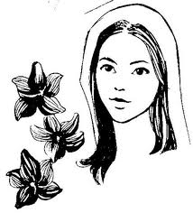

11. CONSEJOS FINALES Y CONCLUSIÓN DEL DÍA (17.45-18.00h)

Tras haber preparado esta convivencia ¿Qué consejos darías a tu grupo como conclusión del día?

---------------------------------------------------------------------------------------------------------------------------------------------------------------------------------------------------------------------------------------------------------------------------------------------------------------------------------------------------------------------------------------------------------------------------------------------------------------------------------------------------------------------------------------------------------------------------------------------------------------------------------------------------------------------------------------------------------------------------------------------------------------------------------

Antes de finalizar se pide que los que quieran digan libremente su conclusiones del día y se recuerda que ahora vamos a participar de la Eucaristía, la mayor oración y la mayor ofrenda. Por ello nos disponemos con la actitud adecuada y el mayor respeto.

El domingo es el día del Señor. Él es Dios y tiene derecho a tener un día. Toda nuestra vida debe girar en torno al domingo y el domingo en torno a la Eucaristía-Dios. Por tanto antes y después de Misa debemos estar pendientes del Señor como aquel que tiene una cita importante y se arregla. De esta forma hay que preparar el cuerpo y el alma. Para comulgar es necesario estar en gracia (es decir no estar en pecado) y haber guardado el ayuno eucarístico. Por tanto si no se cumplen estas dos cosas no se puede comulgar sin arrepentirse y confesarse antes. Es mejor no recibir la Comunión que recibirla sin estar en condiciones. Los mandamientos obligan a ir a Misa todos los domingos pero no a comulgar (salvo una vez al año por Pascua de Resurrección). Claro está que lo ideal es sentarse a la mesa (ir a Misa) y celebrar unido al resto comiendo (Comulgar) pero insisto, comulgar sin estar en condiciones es un pecado grave. Ver los puntos del Catecismo 1387-1389 http://www.vatican.va/archive/catechism_sp/p2s2c1a3_sp.html#VI
- Antes de la Eucaristía: no comer ni beber (excepto agua) una hora antes de Comulgar. No nos tenemos que quedar en la norma sino en lo que significa: tenemos una cita importante y debemos preparar cuerpo y alma desde un rato antes. Puedes consultar: http://webcatolicodejavier.org/eucaristia4.html
- Después de la Eucaristía: cuando a ti te invitan a comer no sales pitando al terminar, lo normal es que te quedes un rato de diálogo y sobremesa. Con la Eucaristía debe pasar lo mismo, tras la Comunión al finalizar la Misa deberías quedarte un rato de tertulia con el Señor, contarle y que te cuente. Una anécdota: el Santo Cura de Ars estaba cansado de que uno de sus feligreses se fuese corriendo siempre tras comulgar y mandó tras de sí a dos monagillos con campanillas para que se diese cuenta de que era "un Sagrario andante".

12. EUCARISTÍA (18.00h)

Distribuir las lecturas, elaborar las peticiones y ensayarlas antes

BIBLIOGRAFÍA RECOMENDADA:

100 preguntas para la Confirmación

YOUCAT

Catecismo de la Iglesia Católica

